**Άσκηση 1**

Ένα σώμα έχει μάζα 1 kg, πόση βαρυτική δύναμη δέχεται από την γη; (𝑔 = 9,8𝑚/𝑠2 )

**Άσκηση 2**

Ένα σώμα έχει μάζα 20 kg, πόση βαρυτική δύναμη δέχεται από την γη; (𝑔 = 9,8𝑚/𝑠2 )

**Άσκηση 3**

Μία κασετίνα έχει μάζα 200 gr ποιο το βάρος που δέχεται από τη γη; (𝑔 = 9,8𝑚/𝑠2

**Άσκηση 4**

Ένα σώμα δέχεται βαρύτητα 500Ν, ποια η μάζα του;  (𝑔 = 9,8𝑚/𝑠2 )

**Άσκηση 5**

Μία κασετίνα έχει μάζα 200 gr ποιο το βάρος που δέχεται από τη γη; (𝑔 = 9,8𝑚/𝑠2 )

**Άσκηση 6**

 Ένα σώμα δέχεται βαρύτητα 2Ν, ποια η μάζα του;  (𝑔 = 9,8𝑚/𝑠2 )

**Άσκηση 7**

Μία μπάλα  πέφτει προς τη Γη  γιατί δέχεται βαρυτική δύναμη από τη γη 0,5 N ,  ποια θα είναι η μάζα της μπάλας; (𝑔 = 9,8𝑚/𝑠2 )

**Άσκηση 8**

 H βαρύτητα ενός σώματος στη γη είναι 5 N, ποια η μάζα του σώματος; (𝑔 = 9,8𝑚/𝑠2 )

**Άσκηση 9** (Δ)

Μία μπάλα καθώς πέφτει προς τη Γη αυξάνει την ταχύτητα της κάθε ένα δευτερόλεπτο κατά 9,8 m/s,  αν η μπάλα έχει μάζα  400 γραμμάρια,  πόση βαρύτητα δέχεται από τη γη;

**Άσκηση 10**

Ένα σώμα δέχεται βαρύτητα 60Ν, ποια η μάζα του;  (𝑔 = 9,8𝑚/𝑠2 )

**Άσκηση 11**

Η γόμα που έχω στο Θρανίο «έχει βάρος» 0,02Ν ποια η μάζα της; (𝑔 = 9,8𝑚/𝑠2 )

**Άσκηση 12**

Ένα σώμα  2 kg ισορροπεί κατακόρυφα καθώς είναι κρεμασμένο από ένα τεντωμένο σχοινί. (𝑔 = 9,8𝑚/𝑠2 )

α)  Ποιο το βάρος που δέχεται από τη γη  το σώμα;

β) Πόση δύναμη ασκείται στο σώμα από το σκοινί;

γ)    Τι πιστεύετε ότι θα πρέπει να συμβεί ώστε το σώμα να κινηθεί προς τα κάτω;

**Άσκηση 13 (Δ)**

Στο πλαίσιο μιας διαστημικής αποστολής ένα ερευνητικό όχημα εκτοξεύτηκε από τη Γη με τη  
βοήθεια ενός διαστημικού σκάφους, προσέγγισε τον Άρη, αποκολλήθηκε από το σκάφος και τελικά προσεδαφίστηκε στον πλανήτη ακολουθώντας κατακόρυφη τροχιά. Για την ασφαλή προσεδάφιση του οχήματος τέθηκαν σε λειτουργία τέσσερις πανομοιότυποι ανασχετικοί πύραυλοι, με αποτέλεσμα το όχημα να προσεγγίσει την επιφάνεια του Άρη με σταθερή ταχύτητα.  
Γνωρίζουμε ότι η συνολική μάζα του ερευνητικού οχήματος και των πυραύλων είναι 1200𝑘𝑔, η επιτάχυνση της βαρύτητας στη Γη έχει τιμή 𝑔𝛤 = 10𝑚/𝑠2, η επιτάχυνση της βαρύτητας στον Άρη έχει τιμή 𝑔𝛢 = 3,7𝑚/𝑠2 και η μείωση της μάζας από τη λειτουργία των πυραύλων είναι αμελητέα.  
Β.1. Ποιο είναι το βάρος του οχήματος 𝑊Γ στην επιφάνεια της Γης;  
Β.2. Ποιο είναι το βάρος του οχήματος 𝑊Α στην επιφάνεια του Άρη;  
Β.3. Κατά τα τελευταία μέτρα της κίνησης προς την επιφάνεια του Άρη με σταθερή  
ταχύτητα, πόση συνολική δύναμη 𝐹Πυραύλων ασκούσαν οι προωθητικοί πύραυλοι στο  
όχημα;  
Β.4. Ποια ήταν η δύναμη 𝐹Πυραύλου που ασκούσε στο όχημα ο καθένας από αυτούς;

**Άσκηση 14 (Δ)**

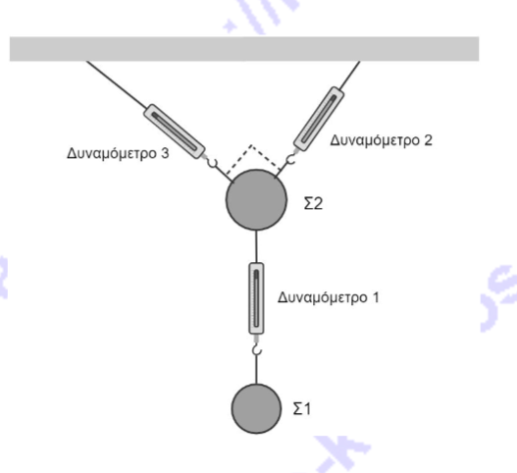

Οι σφαίρες Σ1 και Σ2, με μάζες 𝑚1 = 4𝑘𝑔 και 𝑚2 = 6𝑘𝑔 αντίστοιχα, ισορροπούν κρεμασμένες με σχοινιά και τρία δυναμόμετρα όπως φαίνεται στην παραπάνω εικόνα. Τα σχοινιά που συνδέουν τα δυναμόμετρα 2 και 3 με τη σφαίρα Σ2 είναι κάθετα μεταξύ τους. Η μάζα των  
δυναμόμετρων και τα σχοινιών είναι πολύ μικρή και μπορούμε να την θεωρήσουμε αμελητέα. Το Δυναμόμετρο 2 δείχνει 80𝛮. Δίνεται επίσης η επιτάχυνση της βαρύτητας 𝑔 = 10𝑚/𝑠2 .  
Β.1. Πόσο δείχνουν τα Δυναμόμετρα 1 και 3;  
Β.2. Να δικαιολογήσεις την απάντησή σου.

**Άσκηση 15**

Στο σώμα Ο ασκούνται οι δυνάμεις (όπως φαίνεται στο παρακάτω σχήμα) : F1  =5Ν , F2  = 5Νκαι F3  = 10Ν . Ποια η συνολική δύναμη (συνισταμένη) Fολ που ασκείται σώμα 0 ;